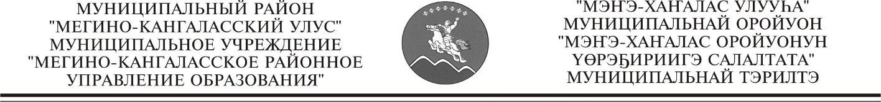
ПРИКАЗ  «11» _октября_2010 г. |  | БИРИКЭЭС  № __02-98/05__

О проведении школьного тура олимпиады.

В соответствии с приказом МО РС (Я) от 2 декабря 2009 г. №695 «Об утверждении Положения о Всероссийской олимпиады школьников» и Положения о проведении школьного и улусного этапов Всероссийской олимпиады школьников Мегино-Кангаласского улуса в 2010-2011 уч. г. приказываю:
- Провести школьные олимпиады согласно Положению о проведении школьного, улусного этапов Всероссийской олимпиады школьников Мегино-Кангаласского улуса в 2010-2011 уч. г
- Директорам ОУ:
  - издать приказ о составе комиссии и проведении школьной олимпиады;
  - провести школьные олимпиады в соответствии с графиком с 25 по 30 октября 2010 г.
  - представить протоколы и работы, получившие баллы для отбора участников муниципального этапа.
- Контроль исполнения приказа возлагаю на Тимофееву В.А.., зам. начальника РУО.

Начальник управления образования: п/п Колмаков М.Н.

Приложение к приказу
Решение:
На основании приказа назначить ответственных по составлению олимпиадных заданий школьного и муниципального этапов в следующем составе:
- Русский язык, литература – ответственный Габышева А.Е., главный специалист отдела содержания общего образования.
- Якутский язык, якутская литература и ЯНК - ответственный Слободчикова Т.Е., учитель якутского языка и литературы Майинской гимназии.
- Английский язык – Тимофеева В.А., зам. начальника РУО.
- Математика – Яковлева А.Г., ведущий специалист отдела содержания общего образования.
- Информатика и ИКТ – Иванов А.В., начальник отдела информационных технологий.
- История, право, обществознание, экономика – Афанасьев А.А. юрист РУО
- География, химия, биология, экология – Неустроева Ф.П., ведущий специалист отдела содержания общего образования.
- Физика, астраномия, политехническая олимпиада – Харитонов С.А. начальник отдела содержания общего образования.
- ОБЖ – Аржаков Н.А., ведущий специалист отдела общего образования.
- Технология, черчение – Скрябин И.М., зам. начальника РУО.
- Физическая культура – Стручков А.В., зам. директора ДЮСШ.
- Педагогика и психология – Птицына М.В., директор Центра «Кэскил».

График проведения школьного этапа
Всероссийской олимпиады школьников РС (Я)

Время | Предмет | Место проведения
25 октября ( понедельник)
14ч 00 м | Информатика | ОУ
 | Химия | ОУ
 | Право | ОУ
 | Якутская литература и ЯНК | ОУ
26 октября ( вторник)
14ч 00 м | Математика (6-11 кл) | ОУ
 | Английский язык | ОУ
 | Экология | ОУ
 | Обществознание | ОУ
27 октября ( среда)
14 ч 00 м | История | ОУ
 | Физика | ОУ
 | Биология | ОУ
 | Якутский язык | ОУ
28 октября ( четверг)
14ч 00 м | Русская литература НШ, РШ | ОУ
 | География | ОУ
 | Политехническая | ОУ
29 октября ( пятница)
14ч 00 м | Технология | ОУ
 | Русский язык РШ, НШ | ОУ
 | Экономика | ОУ
 |  | ОУ
 | 30 октября (суббота)
14ч 00 м | Физкультура | ОУ
 | Астраномия | ОУ
 | Черчение | ОУ
 | Педагогика и психология | ОУ

